在demo.zentao.net 上新建了一个需求（ID：218），将其所属产品从“产品A”修改为“产品B”，如下图：
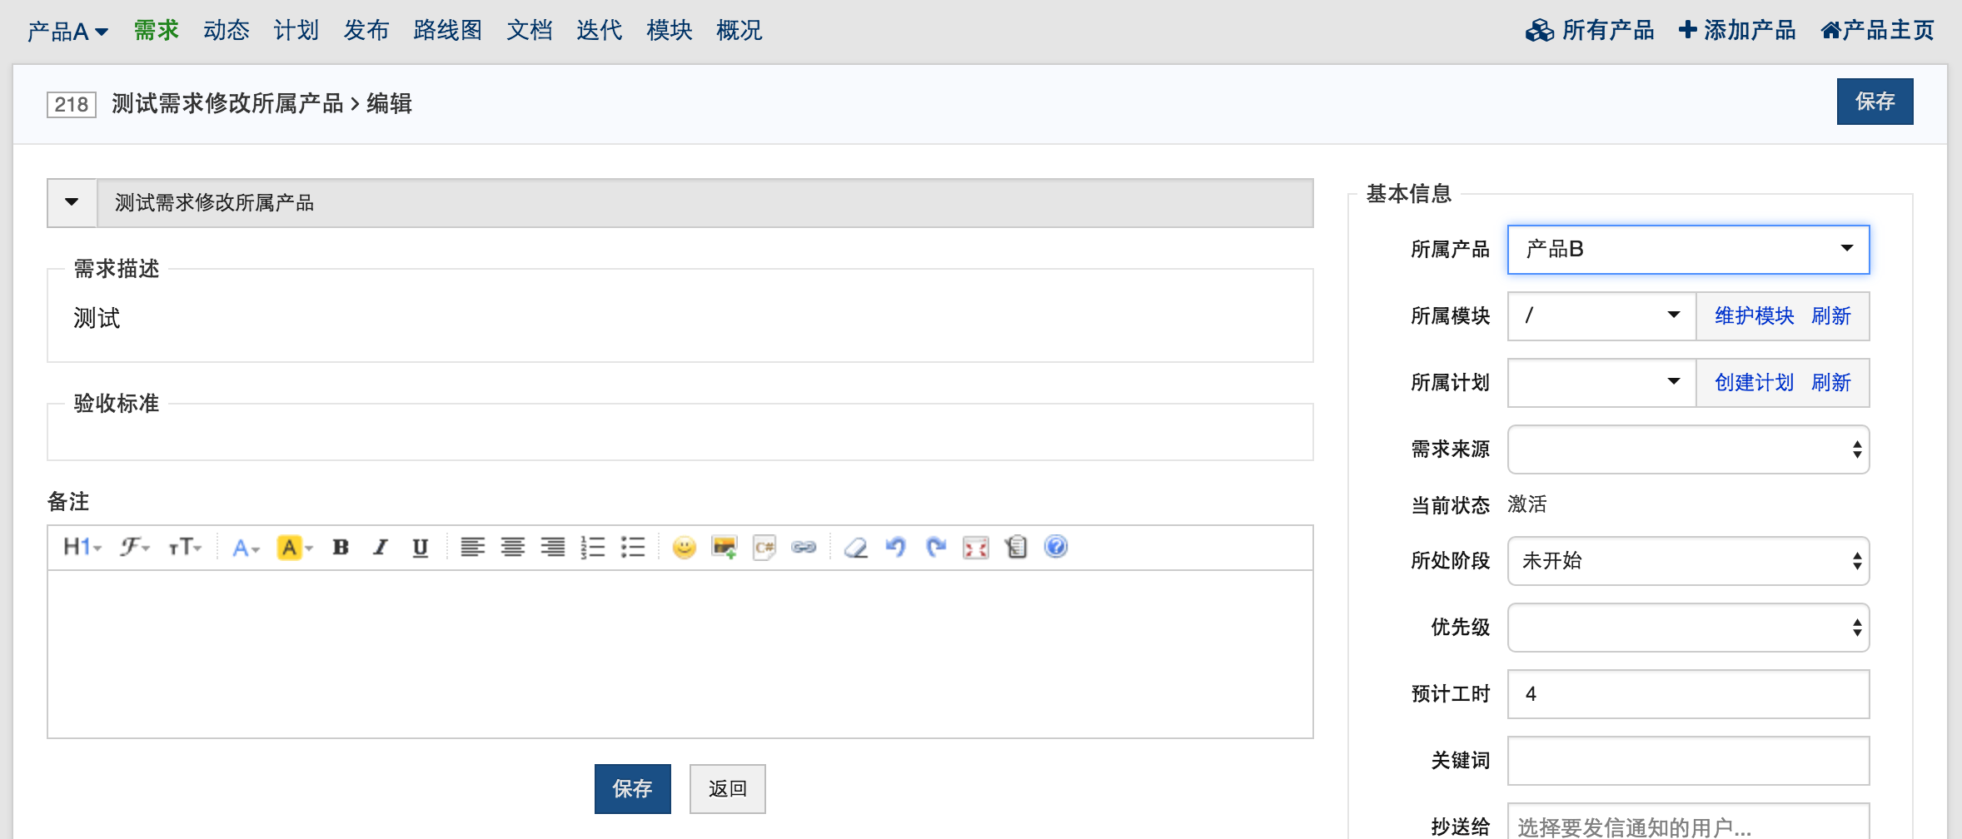
保存后，点击左导航栏“产品A”依然看到这个需求（ID：218），如下图：
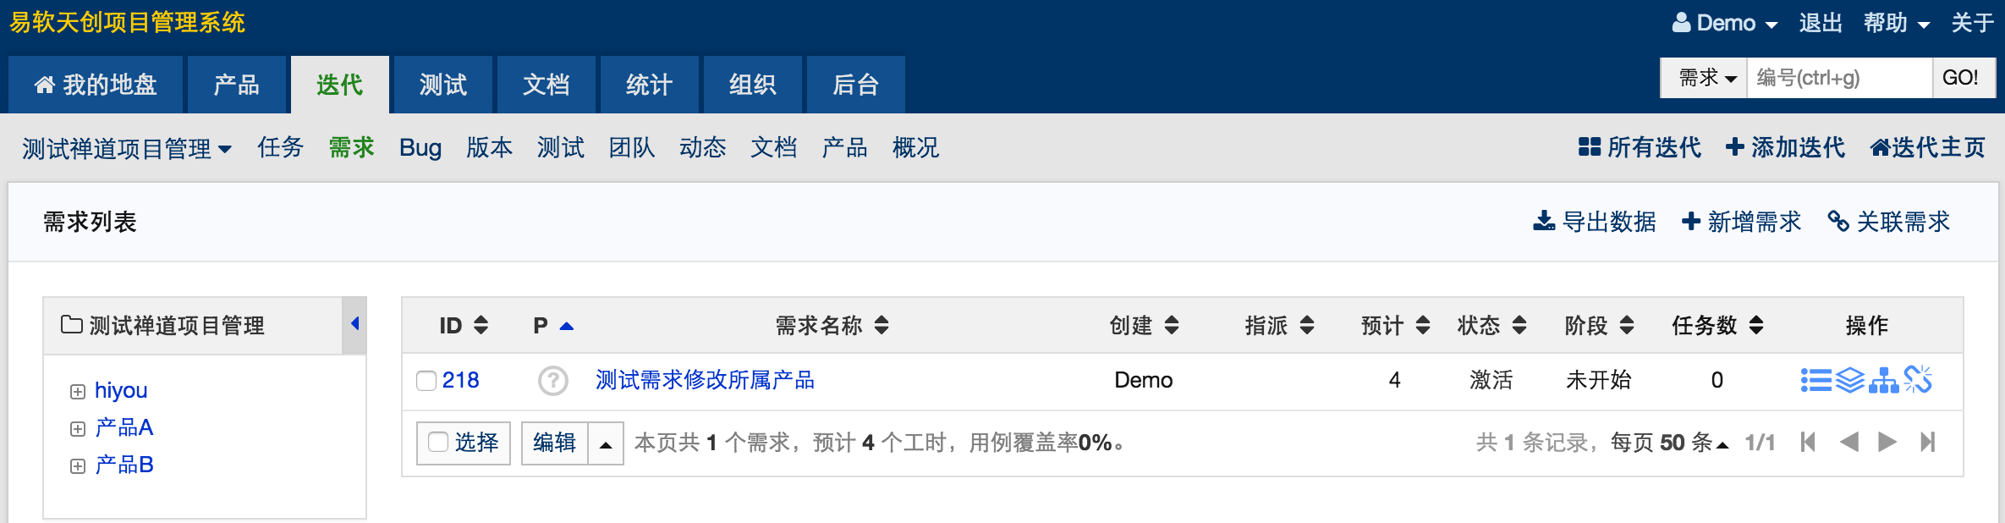
点击左导航栏“产品B”看不到这个需求，如下图：
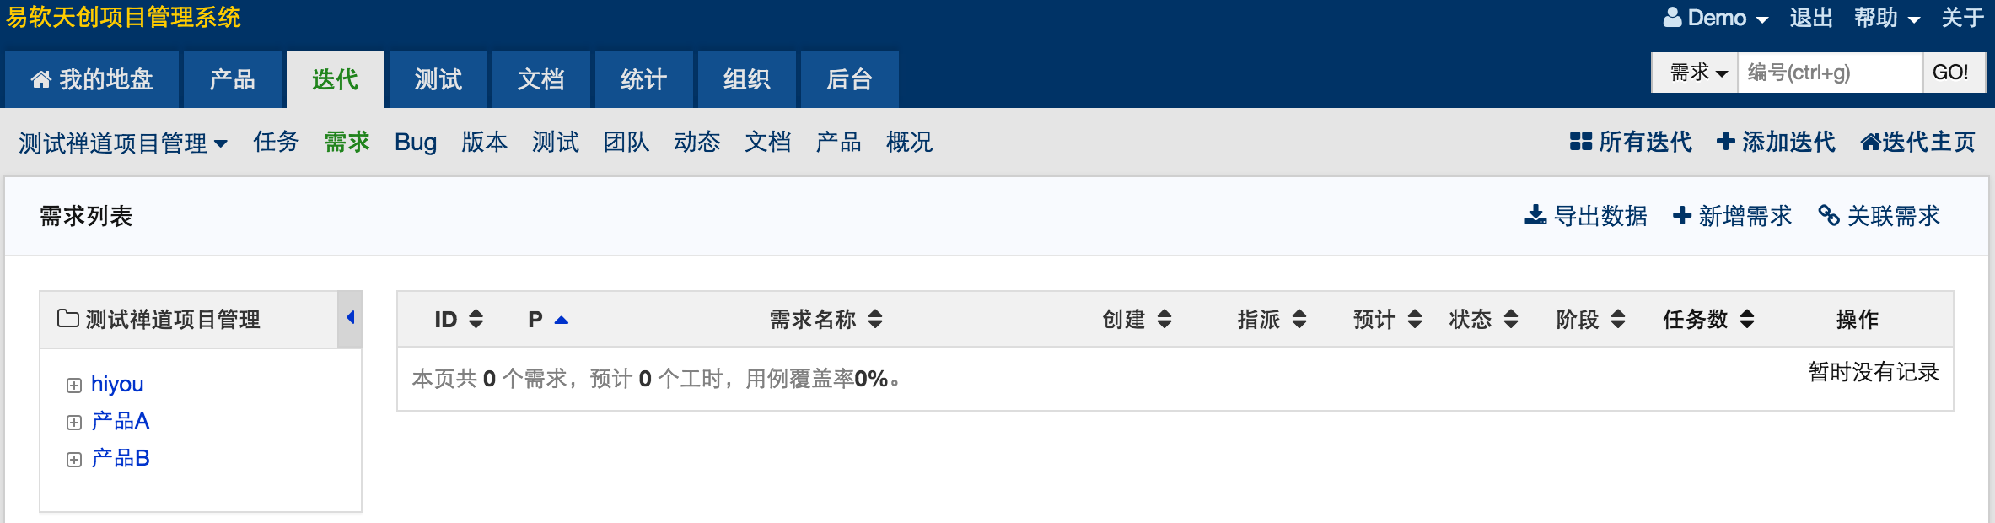
点击该需求查看详细信息，可以见其所属产品为：产品B，如下图：


